
TISKOVÁ ZPRÁVA

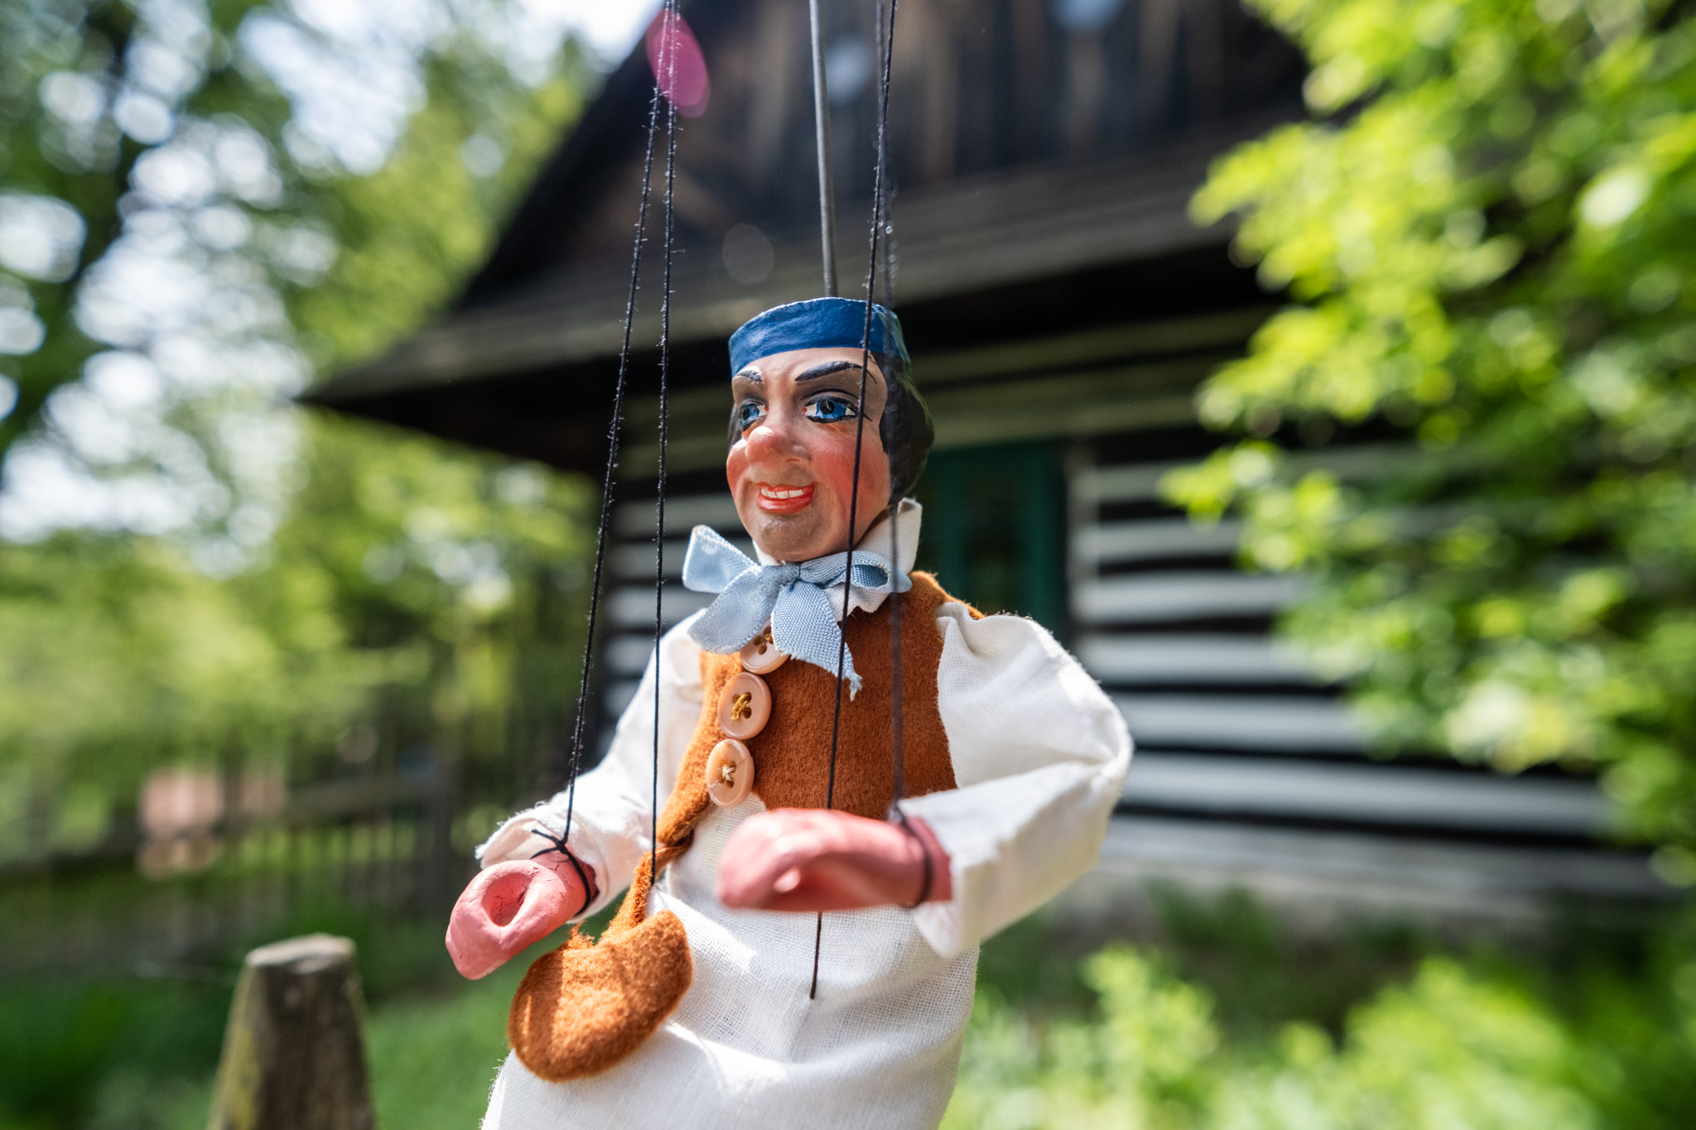

Svatomartinská neděle v muzeu loutek
V neděli 10. listopadu 2024 se v Muzeu loutkářských kultur v Chrudimi uskuteční Svatomartinská neděle. Poslední letošní akce v rámci společného projektu s Muzeem v přírodě Vysočina nabídne od 13 do 17 hodin návštěvníkům program zaměřený na lidové zvyky spojené se svátkem sv. Martina. Přijďte strávit příjemné odpoledne s lidovými tradicemi a naladit se na nadcházející zimní období.
Již druhým rokem spolupracují Muzeum loutkářských kultur v Chrudimi a Muzeum v přírodě Vysočina, které je součástí Národního muzea v přírodě, v rámci společného projektu zaměřeného na propagaci loutkářství a tradiční lidové kultury. Díky němu se za finanční podpory Ministerstva kultury ČR, zřizovatele obou muzeí, podařilo zpestřit program pro návštěvníky a vzájemně si pomoci s propagací svojí činnosti. „Tematika loutek ve spojení s lidovými tradicemi a architekturou se ukázala jako navýsost šťastná kombinace,“ říká ke spolupráci Simona Chalupová, ředitelka Muzea loutkářských kultur v Chrudimi.
Pro letošek se spolupráce mezi oběma muzei uzavře v neděli 10. listopadu 2024 v Chrudimi při akci nazvané Svatomartinská neděle. Od 13 do 17 hodin ožije Mydlářovský dům tvůrčími dílnami, které pro jeho návštěvníky připravili pracovníci Muzea v přírodě Vysočina. V nich si budou moci vyzkoušet třeba výrobu tradičních peroutek nebo se proměnit v pekaře a vyzkoušet si pečení rohlíků tak, jak je dělaly naše prababičky. Muzejní ateliér obsadí přadleny s kolovrátky a ukáží, jak probíhaly tzv. přástky. A u toho si budeme vyprávět lidové příběhy a pověsti spojené se svatým Martinem a připomeneme si i další zvyky a tradice spojené s příchodem zimního období.
Během akcí v průběhu celého letošního roku si návštěvníci Muzea loutkářských kultur v Chrudimi i Muzea v přírodě Vysočina mohli vyzkoušet třeba dávno zapomenuté řemeslné techniky, připomenout si zvyky a tradice našich předků nebo se vydat za společností loutek na Veselý Kopec či do hlineckého Betléma. Zde navíc probíhal program, včetně loutkových představení a tvořivých dílen, po celé období letních prázdnin. „Bylo vidět, že zejména prostory památkové rezervace na Betlémě se podařilo díky loutkám sympaticky oživit a mnoho návštěvníků přijíždělo do Hlinska cíleně za nimi,“ dodává ředitelka Muzea v přírodě Vysočina Magda Křivanová.
Vstupné na Svatomartinskou neděli v MLK je obvyklé, děti do 6 let zdarma.

Kontaktní údaje:

Muzeum loutkářských kultur v Chrudimi
Břetislav Oliva
email: bretislav.oliva@puppets.cz
tel. 778 712 531

Národní muzeum v přírodě
Ing. Petra Valíčková
email: petra.valickova@nmvp.cz
tel. 778 112 577

